Краевое государственное казенное специальное (коррекционное) образовательное учреждение, специальная (коррекционная) общеобразовательная школа VIII вида №3
г. Комсомольск-на-Амуре

Внеклассное мероприятие к 70-летию Победы
Тема: «Никто не забыт, ничто не забыто!»

Подготовила учитель
начальных классов
Юхтанова Е.А

2015 г.

Цель: создать условия для формирования патриотического сознания, сохранению исторической памяти.
Задачи: расширять исторические знания младших школьников;
развивать патриотические и нравственные чувства;
воспитывать чувство гордости за героизм нашего народа;
развивать способность сопереживать другим людям;
развивать познавательную активность, творческие способности и самостоятельность учащихся.
Оборудование:
альбомные листы, синий карандаш, ножницы (по количеству учащихся), клей, картон голубого цвета.
Презентация «Никто не забыт, ничто не забыто» (11 слайдов)
Видео- презентация «Никто не забыт, ничто не забыто»

За данную работу получила диплом 1 место в международном и диплом 1 место во всероссийском конкурсе на сайте «Таланты России»
http://dk-talant.ru/?page_id=809 с публикацией работы.
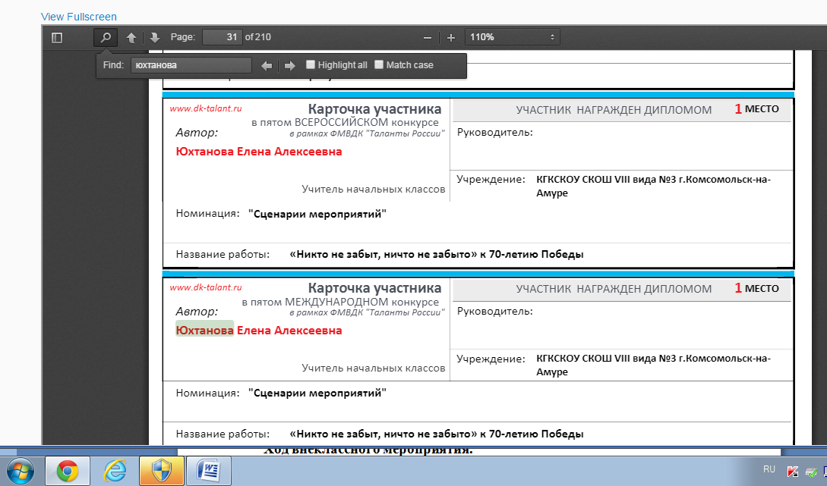
Итоги конкурсов ФМВДК “Таланты России” МАЙ 2015 года (маркер V) № 31

Ход внеклассного мероприятия.
Учитель.
Приближается великий праздник – 70 лет Победы.
Этот праздник радостный и горький. Радостный, потому что победили врага, горький – потому что наш народ заплатил страшной ценой за победу.
Тех, кто воевал и был свидетелем войны, в живых остается все меньше. Память о ратных и трудовых подвигах в годы Великой отечественной войны должна как по эстафете передаваться молодежи.
Наше мероприятие мы посвящаем тем, кто стойко вынес все тяготы войны, проявил мужество и героизм, защищая свою Родину.
Никто не забыт, ничто не забыто!
Ученик.
Прошла война, прошла страда
Но боль взывает к людям:
Давайте, люди, никогда
Об этом не забудем.
Ученик.
Вот сорок первый год, конец июня,
И люди спать легли спокойно накануне.
Но утром уже знала вся страна,
Что началась ужасная война.
1. 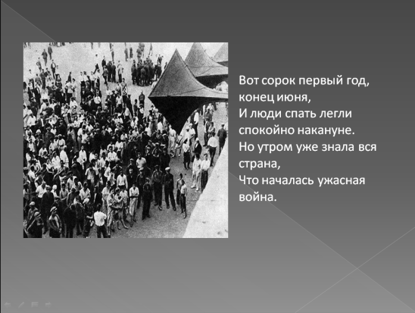
22 июня 1941 года на нашу Родину без объявления войны напала гитлеровская Германия. Жестокие бои шли на земле, в небе, на море.
Наш народ поднялся на борьбу с врагом. Началась Великая Отечественная война.
(Звучит песня «Священная война» - Слова В. Лебедева-Кумача, музыка А. Александрова).
Тысячи людей шли добровольцами защищать свою землю. Это война была самой кровавой в истории человечества и продолжалась четыре года. Война принесла нашему народу неисчислимое горе, от которого и поныне скорбят сердца людей.
Ученик.
И шла война четыре долгих года.
Мы воевали за свою свободу.
Враги хотели нашу землю захватить,
А нас в рабов послушных превратить.
А почему мы вспоминаем о войне? Ведь война - это плохо. А плохое надо забывать?
(Фонограмма: звучат колокола)
2. 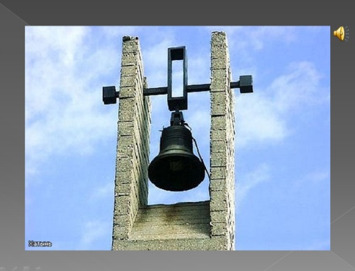
Ученица: Что это? Ты слышишь?
Учитель: Это колокола. Колокола памяти…
Ученица: А разве такие бывают?
Учитель: Бывают, слушай! Это говорит сама память…
Ученица: Но разве память бывает живой?
Учитель: А ты не веришь? Человек может умереть дважды:
Там, на поле боя, когда его догонит пуля.
А второй раз – в памяти народной.
Второй раз умирать страшнее.
Второй раз человек должен жить!
Время не властно над памятью народа, передающего из поколения в поколение величие подвига советского народа в Великой Отечественной войне.
Я расскажу вам о подвиге Дикопольцева Евгения Александровича.
3. 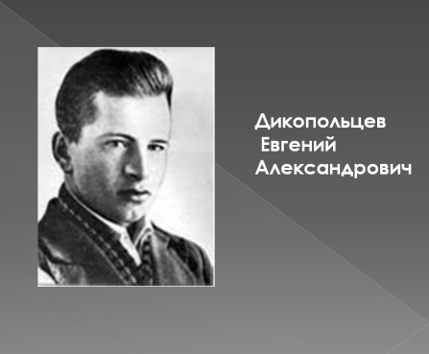
Вырос в городе Комсомольске-на-Амуре. Закончил среднюю школу № 1, поступил в Хабаровский педагогический институт. Но началась война, и Евгений добровольно, по зову сердца решил, что его место в это грозовое время для Родины на фронте. Окончил школу младших специалистов и в апреле 1942 года Евгений Дикопольцев был направлен на фронт.
Он был участником величайшего сражения, а вот бой на подступах к Днепру оказался для него последним.
Это случилось в жестокой схватке за Бородаевский плацдарм.
Непрерывные бомбёжки часто выводили из строя проводную связь.
И вот опять прервана связь. Он снова идет на линию, связь заработала. Но Евгений не вернулся в подразделение.
Только через несколько дней боевые друзья Евгения нашли его бездыханным на поле боя с зажатыми в зубах концами поврежденного провода.
4. 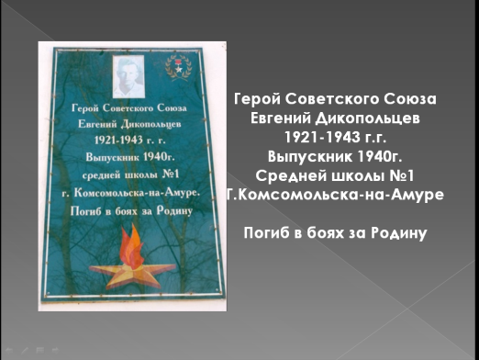
Звание Героя Советского союза присвоено 26 ноября 1943 года. Награжден орденом Ленина, медалями.
Его имя носят улицы в г. Хабаровске и г. Комсомольске-на-Амуре.
5. 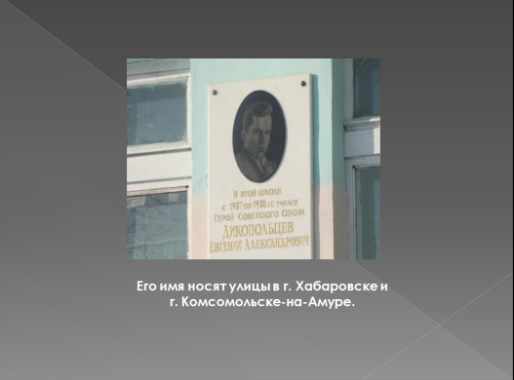
В городе Комсомольске на здании школы №1, где учился Евгений Дикопольцев, установлена мемориальная доска.
Нелегко далась нашему народу победа.
Уходивших на фронт мужчин заменяли женщины, подростки, старики. Люди в тылу работали на военных заводах, не уходя домой неделями. Все для фронта, все для победы!
6. 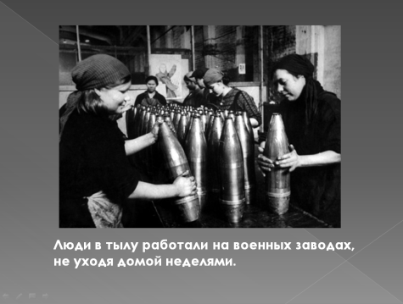
Трудно было найти семью, в которой не было погибших в боях, умерших от ран и голода, пропавших в фашистском плену, угнанных в Германию, загубленных в страшных фашистских лагерях смерти.
7. 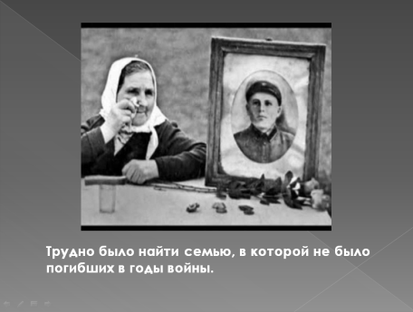
В этом году страна отмечает 70-летие Победы над фашистской Германией. 27 миллионов людей погибло в годы Великой Отечественной войны. 27 миллионов ушли в бессмертие, чтобы нам с тобою жить.
Прошлое невозможно вернуть, но мы можем сохранить в памяти, на фотографиях, на рисунках о военных годах.
По всей стране идет Всероссийская патриотическая акция «Бессмертный полк» в рамках празднования 70-летия Победы. Каждый, кто помнит и чтит своего ветерана - деда, прадеда, выходит на улицы города с его фотографией, чтобы отдать дань памяти.
8. 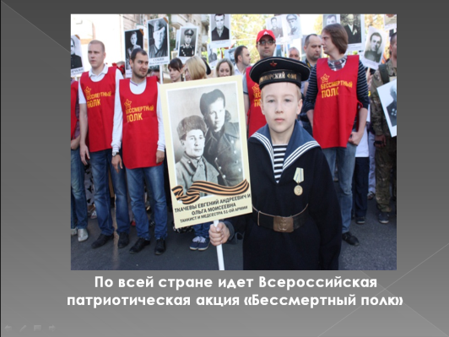
Сердце каждого из нас наполняется любовью и уважением к ветеранам, когда продолжает жить живая память о них.
О войне было сложено много пословиц и поговорок.
Закончите пословицу:
Мир строит, война… разрушает.
Дружно за мир стоять – войне …не бывать.
Кто за правое дело стоит, тот всегда …победит.
И наш народ победил! Наступил самый долгожданный, самый великий день-день Победы! 9 мая 1945 года.
(Звучит песня «День Победы» - слова В. Харитонова, музыка Д. Тухманова).
Ученик.
Не забыть нам этой даты.
Что покончила с войной.
Победителю-солдату
Сотни раз поклон земной!
Ученица.
Сияет солнце в день Победы,
И будет нам всегда светить.
В боях жестоких наши деды,
Врага сумели победить!
Учитель:
В каждом городе и селе стоят памятники воинам, погибших в годы Великой Отечественной войны.
В нашем городе - это Мемориал Славы.
9. 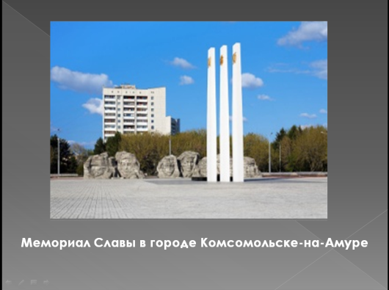
10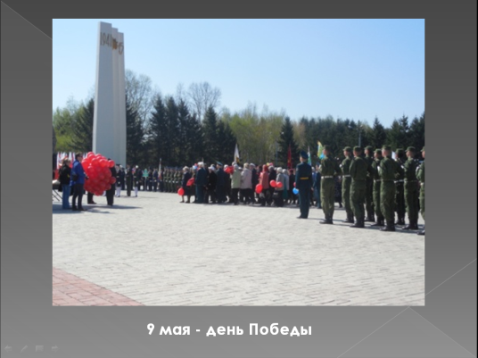.
Каждый год 9 мая собираются к Мемориалу Славы ветераны войны, жители нашего города, чтобы почтить память комсомольчан, погибших в годы Великой Отечественной войны.
Более 40 тысяч комсомольчан ушло на фронт, и они сражались храбро, героически, не щадя своих жизней. Тысячи комсомольчан награждены самыми различными боевыми наградами. 18 комсомольчан – Герои Советского Союза. Помним! Гордимся!
Ребята, какую птицу считают символом мира?
11. 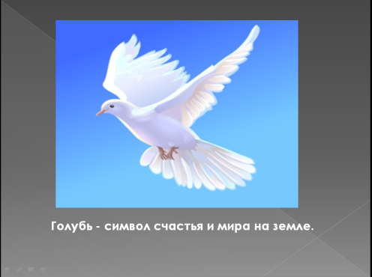
Голубь - символ счастья и мира на земле.
Сегодня мы с вами сделаем голубя.
(Учитель показывает образец поделки)
Дети обводят свою ладошку. Дорисовывают голову (где большой палец), клюв и глаза. Вырезают ладошку.
А теперь голубей приклеим на лист голубого картона, символ чистого неба.
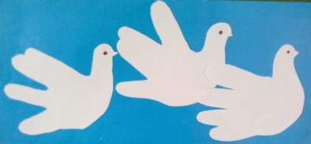 (Работа детей)
Как получилось красиво! А вам, ребята, понравилась работа?
В заключении, я прочитаю вам стихотворение, а вы закончите его по смыслу.
Нужен мир тебе и мне,
Чистый воздух на заре,
Птичий гомон, детский смех,
Солнце, дождик, белый снег.
Лишь война, лишь война,
На планете …не нужна! (М. Джумаева)
Чтобы вы пожелали друг другу в день Победы?
Пожелать вам хочу, чтобы было мирное небо над головой, чтобы никогда не было войны, чтобы все народы на Земле жили в мире и согласии.
А сейчас, в память о тех, кто победил войну и подарил нам мирную жизнь, посмотрите видео-презентацию «Никто не забыт, ничто не забыто». https://youtu.be/MivwFKJcMQg
Открытка для ветеранов войны в «Microsoft Word" на основе работы детей.

Используемые источники:

1. Алексеев, С. П. «Победа будет за нами!»
2. Василенко, А.В. Солдаты Великой Победы 60-летие победы советского народа над фашизмом посвящается // ООО издательская фирма «Жар-птица», 2005г. с.71
3. Насилова, А.А. Праздник 9 мая.// Педсовет №3, 2011.- с.6 -12
4. Начальная школа № 4, 2012- с. 73-75.
5. Авторы стихотворений: Джумаева М., Федорова И. А.

6. http://scenario.fome.ru/ras-13-37.html.

– неугасима память поколений
Интернет-источники

1.http://content.foto.mail.ru/mail/sobkoanna49/_blogs/i-2869.jpg объявление о начале войны
2. http://lib2.podelise.ru/tw_files2/urls_53/8/d-7599/img13.jpg колокола памяти, Хатынь.

3. http://pl8kms.wallst.ru/images/dikopol.jpg Дикопольцев Е.А.
4. http://www.kmslib.ru/sites/default/files/kcfinder/images/doska_dikopolceva.jpg Дикопольцев Е.А.
5. http://www.raionlazo.ru/netcat_files/Image/Dos17.jpg мемориальная доска
6.http://usiter.com/uploads/20120423/proizvodstvo+v+tilu+germanii+v+tilu+vtoraya+mirovaya+vojna+21706773770.jpg работа на заводах в тылу.
7. http://27parser.ru/uploads/thumbs/0/2/9/029ffb92539acf475dcc422550d951e6.jpg фотография сына
8. http://donnews.ru/static/images/55d9b23591acc57a9fc3e83e9d2ea5b0.jpg бессмертный полк
9. http://4put.ru/pictures/max/299/919304.jpg мемориал Славы в г.Комсомольске-на- Амуре
10. http://chimbocau.vn/resources/bocau/items/1345430273_chim4.jpg -голубь
11. Фотография из личного архива.

